BACCALAURÉAT TECHNOLOGIQUE

ÉPREUVE D’ENSEIGNEMENT DE SPÉCIALITÉ

**SESSION 2024**

**SCIENCES ET TECHNOLOGIES DE L’INDUSTRIE ET DU DÉVELOPPEMENT DURABLE**

**Ingénierie, innovation et développement durable**

**ÉNERGIES ET ENVIRONNEMENT**

**CORRECTION**

**Partie 1 : le téléphérique de Toulouse est-t-il une solution de mobilité urbaine durable et environnementale ?**

|  |  |
| --- | --- |
| Question 1.1 | * **La voiture** est le moyen majoritairement utilisé en France métropolitaine pour les déplacements en 2019 * **Le mode de transport par voiture** a légèrement reculé entre 2008 et 2019 : **-2%**.   **Le mode de transport par transports en commun** a légèrement augmenté entre 2008 et 2019 : **+1%**. |
|  |

|  |  |
| --- | --- |
| Question 1.2 | * Valeurs associées à l’exigence « besoin performance » concernant le débit de passagers attendu :   ***- débit de 1500 à 2000 personnes / heure / sens***  ***- vitesse maximale de déplacement : 7,5 m·s-1***  ***- distance de 3 km de parcours entre l'UPS et l'Oncopôle***   * A partir de la documentation technique, la seule typologie de télécabines à mouvement unidirectionnel continu qui convienne à tous les critères d’exigences est la typologie 3S. C’est la seule typologie de **distance 3 km** et c’est celle qui a été retenue. |
|  |

|  |  |
| --- | --- |
| Question 1.3 | * Temps total entre les 2 gares : $$\text{Temps total = }\frac{{\text{distance}}_{\text{(m)}}}{{\text{vitesse}}_{\text{(m.}{\text{s}}^{\text{-1}}\text{)}}}\text{+ 20s} \text{=} \frac{\text{3000}}{\text{7,5}} \text{+} \text{20} \text{=} \text{420} \text{s}$$  soit un temps total entre les 2 gares de **7 minutes.**   * En temps normal, en utilisant le téléphérique au lieu de la voiture on gagne 14 – 7 = **7 minutes** : on met 2 fois moins de temps pour faire le trajet entre les deux gares terminus.   En heures de pointe, on gagne 28 – 7 = **21 minutes** : on met 4 fois moins de temps pour faire le trajet entre les deux gares terminus. |
|  |

|  |  |
| --- | --- |
| Question 1.4 | * En voiture : **300 gCO2·km-1·passager-1**   En téléphérique : **10 gCO2·km-1·passager-1**  Rapport de réduction des émissions de gaz à effet de serre : $\text{Rapport = }\frac{\text{300}}{\text{10}} \text{=} \text{30}$  * Cette valeur **correspond bien** à la valeur indiquée dans le document de TISSEO sur le DT4. |
|  |

|  |  |
| --- | --- |
| Question 1.5 | * Le téléphérique de Toulouse permet de relier l’Oncopole à l’université Paul Sabatier **plus rapidement** qu’avec un mode de transport par voiture. S’il est plus utilisé, il permettra d’éviter les embouteillages de la rocade lors des heures de pointes * Le mode de transport par téléphérique est un mode de transport qui produit le **moins d’émissions de gaz à effet** de serre parmi de nombreux autres modes de transports collectifs et individuels. * Le téléphérique de Toulouse participe à l’objectif de réduction des émissions de gaz à effet de serre que la France s’est fixée d’atteindre, tout en rendant service aux utilisateurs. |
|  |

**Partie 2 : quelles solutions mettre en œuvre pour optimiser la consommation énergétique du téléphérique ?**

|  |  |
| --- | --- |
| Question 2.1 | * **2 moteurs** sont installés sur le système d’entrainement principal du câble tracteur. * Il y a **3 poulies** en contact avec le câble tracteur. * Parmi les 3 poulies, **2 peuvent être motrices**. |
|  |

|  |  |
| --- | --- |
| Question 2.2 | Voir **DR1** : ibd à compléter |
|  |

|  |  |
| --- | --- |
| Question 2.3 | ${\text{η}}_{\text{global1}}\text{= }{\text{η}}_{\text{1}}\text{×}{\text{η}}_{\text{2}}\text{×}{\text{η}}_{\text{3 }}\text{= 0,97 × 0,96 × 0,92 = }\text{0,8567 }\text{= }\text{85,7\%}$ ${\text{η}}_{\text{global2}} \text{=} {\text{η}}_{\text{1}}\text{×}{\text{η}}_{\text{2} }\text{=} \text{0}\text{,}\text{97} \text{×} \text{0}\text{,}\text{95 =} \text{0,9215} \text{=} \text{92,15\%}$ ${\text{η}}_{\text{global1}} \text{<} {\text{η}}_{\text{global2}}$* donc **le système d'entraînement principal 2 de type Direct Drive a un meilleur rendement** dû à l'absence de réducteur. Il est plus avantageux pour l’optimisation de la consommation énergétique. |
|  |

|  |  |
| --- | --- |
| Question 2.4  Question 2.5 | Voir **DR3** : tableau de synthèse des résultats |
|  |

|  |  |
| --- | --- |
| Question 2.6 | **P2 = C × ω2** = 307 (N·m) × 2,99 (rad·s-1)  P2 = 917,6 kW |
|  |

|  |  |
| --- | --- |
| Question 2.7  Question 2.8  Question 2.9 | Voir **DR3** : tableau de synthèse des résultats |
|  |

|  |  |
| --- | --- |
| Question 2.10 | Le choix d’utiliser un système motorisé d’entrainement direct sur la poulie (DirectDrive) permet d’obtenir un **meilleur rendement** de la chaine d’énergie globale, donc de **faire des économies**.  Le fait de faire varier la vitesse selon des plages horaires permet aussi de réaliser des économies tout en gardant **un service rendu à l’utilisateur satisfaisant** car l’utilisateur mettra **toujours moins de temps** à parcourir la distance UPS-Oncopole qu’avec une voiture en temps normal ou en heure de pointe. |
|  |

**Partie 3 : comment faciliter l’accès du Téléo aux personnes à mobilité réduite (P.M.R.) ?**

|  |  |
| --- | --- |
| Question 3.1 | Voir **DR4** : tableau de validation |
|  |

|  |  |
| --- | --- |
| Question 3.2 | Pente moyenne en % entre les profils 1N et 6N :  Dénivelée = 145,649 – 144,414 = **1,235 m**  Distance entre profils = 7,310 + 4,700 + 7,680 + 4,700 + 7,680 = **32,070 m** |
|  |

|  |  |
| --- | --- |
| Question 3.3 | La zone « parking Oncopole » est bien conforme à la réglementation :  - les 5 exigences sont vérifiées ;  - la pente de la rampe d’accès est conforme : pente **3,85% < 6%**  *Restent des vérifications comme d’éventuels ressauts, hauteur de garde-corps…* |
|  |

**Partie 4 : Comment identifier une personne à distance ?**

|  |  |
| --- | --- |
| Question 4.1 | Voir **DR2** : adressage IP  *Toute adresse unique* ***172.20****.x.y /* ***16*** *est correcte* |
|  |

|  |  |
| --- | --- |
| Question 4.2 | * « /16 » partie réseau sur 16 bits et partie hôte sur 32 – 16 = 16 bits   216 – 2 = **65 534 clients**.   * Il y a 280 caméras : 65354 > 280. Un masque « /16 » est justifié. |
|  |

|  |  |
| --- | --- |
| Question 4.3 | Largeur de la zone surveillée = 2 × 6 m × tan(35°) = **8,4 m** |
|  |

|  |  |
| --- | --- |
| Question 4.4 |  |
|  |

|  |  |
| --- | --- |
| Question 4.5 | * Besoin opérationnel : « *Identification dans de bonnes conditions.* » * 40 pixels minimum pour la largeur du visage |
|  |

|  |  |
| --- | --- |
| Question 4.6 | $\frac{\text{16 cm}}{\text{0,32 cm/pixels}}\text{= }\text{50 pixels}$**> 40 pixels**, la condition d'identification dans de bonnes conditions est bien validée. |
|  |

**Partie 5 : Comment assurer le confort thermique des passagers dans une cabine ?**

|  |  |
| --- | --- |
| Question 5.1 | « *Par temps chaud, la différence de température entre l'intérieur et l'extérieur de la cabine ne doit pas dépasser +2°C en fonctionnement normal et +5°C en arrêt prolongé.* » |
|  |

|  |  |
| --- | --- |
| Question 5.2 | Voir **DR5** : flux d’air |
|  |

|  |  |
| --- | --- |
| Question 5.3 | Voir **DR5** : table de vérité |
|  |

|  |  |
| --- | --- |
| Question 5.4 | Voir **DR6** : Algorigramme à compléter |
|  |

|  |  |
| --- | --- |
| Question 5.5 | En fonctionnement **normal**, le confort est toujours respecté :  38,5°C – 37,5°C = 1°C **< 2°C** 🡪 OK ✓ 38°C – 37,5°C = 0,5°C **< 2°C** 🡪 OK ✓ 37,7°C – 37,5°C = 0,3°C **< 2°C** 🡪 OK ✓  En **arrêt prolongé**, test 1, 2 et 3, le confort n’est pas respecté : 44°C – 37,5°C = +6,5°C **> 5°C 🗶** 42,7°C – 37,5°C = +5,2°C **> 5°C 🗶**  **Seul le test n°4 avec les deux spoilers en place respecte le confort thermique** : 42°C – 37,5°C = +4,5°C **< 5°C** |
|  |

**Document réponses DR1**

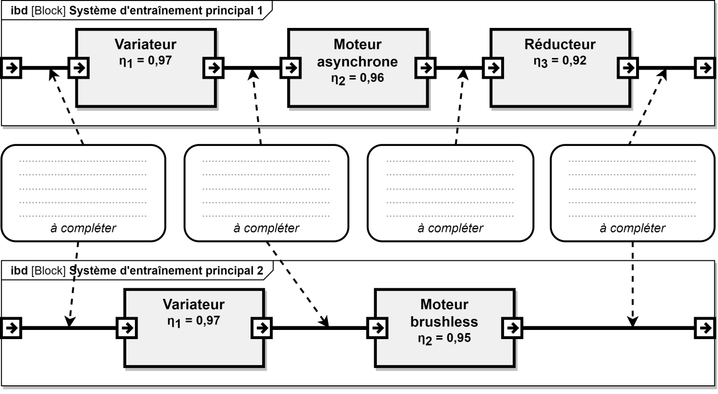**Question 2.2 :**

**énergie mécanique de rotation**

**énergie**

**électrique**

**énergie**

**électrique modulée**

**énergie mécanique de rotation adaptée**

**Document réponses DR2**

**Question 4.1 :**

V_ONC1 : **172.20.0.21** / 16

V_ONC2 : **172.20.0.22** / 16

Routeur : **172.20.0.1** / 16



Serveur : **172.20.0.2** / 16

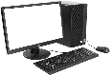

V_ONC3 : **172.20.0.23** / 16

V_ONC4 : **172.20.0.24** / 16

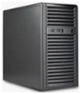

V_CHU01 : _**172**_._**20**_._*0_._31_* **/** _**16**_

*Gare centre Hospitalier (CHU)*

V_UPS01 : **172.20.0.11** / 16

V_UPS02 : **172.20.0.12** / 16

V_UPS03 : **172.20.0.13** / 16

V_UPS04 : **172.20.0.14** / 16

Poste local vigie :  
**172.20.0.100** / 16



V_CHU02 : _**172**_._**20**_._*0_._32_* **/** _**16**_

V_CHU03 : _**172**_._**20**_._*0_._33_* **/** _**16**_

V_CHU04 : _**172**_._**20**_._*0_._34_* **/** _**16**_

*Gare Université Paul Sabatier (UPS)*



*Gare Oncopole (ONC)*

*Toute adresse* ***unique*** *en* ***172.20.x.y / 16*** *est correcte*

**Document réponses DR3**

Tableau de synthèse des réponses des **questions 2.4** à **2.9 :**

**Les calculs sont réalisés pour une vitesse constante des cabines.**

|  |  |  |  |
| --- | --- | --- | --- |
| Question | | **Vitesse 1** | **Vitesse 2** |
| **Q2.4** | Vitesse max atteinte en m·s-1 | **6 m**·**s-1** | **6,8 m**·**s-1** |
| Durée du trajet en s | **550s < durée < 560s** | **500 s** < durée < **510 s** |
| > ou < au temps normal en voiture | **<** | **<** |
| **Q2.5** | Vitesse angulaire des poulies motrices en rad·s-1 | **ωpoulie = 2,64 rad**·**s-1** | **2,99 rad**·**s-1**  *( ≈ 3 rad·s-1)* |
| **Q2.6** | Puissance mécanique fournie par le moteur en kW | **P1 = 809,67 kW** | **P2 = 917,6 kW** |
| **Q2.7** | Puissance électrique consommée par le moteur en kW | **Pa1 = 852,28 kW** | $${\text{Pa}}_{\text{2}}\text{ = }\frac{{\text{P}}_{\text{2}}}{}\text{ = }\frac{\text{917,6 kW}}{\text{0,95}}$$**965,9 kW**  *( ≈ 966 kW)* |
| **Q2.8** | Energie totale consommée en une journée par le moteur en kW·h | **E1 = 13 636,55 kW**·**h** | E2 = Pa1 × Δt  = 965,9 kW × 2 h  **1 931,8 kW**·**h**  *( ≈ 1932 kW·h)* |
| **Q2.9** | Economie journalière en euro réalisée | Egain = 19 200 – 15 569 = **3631 kWh**  soit gain en euros : 3631 kW·h × 0,075 € ≃ **273 €/jour** | |

**Document réponses DR4**

**Question 3.1 :**

|  |  |  |  |
| --- | --- | --- | --- |
| **EXIGENCES** | | **OUI/NON** | **JUSTIFICATION** |
| Situation | Places de stationnement adaptées localisées à proximité d'une entrée | **Oui** | Les 10 places PMR se situent à proximité de la rampe d’accès au quai |
| Repérage | Présence d’un marquage au sol | Oui | Indiqué sur la vue en plan |
| Présence d’une signalisation verticale | Oui | Indiqué sur le repérage |
| Nombre | 2% du nombre total de places de parking | **Oui** | 2% de 500 = **10 places**  (en plus de la place PMR de l’arrêt minute) |
| Caractéristiques dimensionnelles | Devers inférieur ou égal à 2% | **Oui** | Devers maximum indiqué de **1,75%** < 2% |
| Largeur minimale des places adaptées est de 3,30m | **Oui** | Largeur indiquée 3,3m |
| Longueur minimale des places adaptées est de 5 m. | **Oui** | Longueur indiquée **5 m**.  Y compris surlongeur 1,25 m > 1,2 m places en épi |
| Atteinte et usage | Appareils d'interphonie munis d'un système permettant de visualiser le conducteur. | **Oui** | Indiqué sur le repérage des entrées :  *« Contrôle d’accès par interphone vidéo sur bornes basses »* |

**Document réponses DR5**

**Question 5.2 :**

|  |  |  |
| --- | --- | --- |
| Flux d’air pour le fonctionnement **NORMAL sans passagers** |  | |
| **Compléter** les zones en pointillés ci-dessous en indiquant le sens des flux d’air. | | |
| Fonctionnement **NORMAL**  **avec passagers** | | Fonctionnement **ARRET PROLONGÉ**  **avec passagers** |

**Question 5.3 :**

Les bits **B0** et **B1** permettent de coder le mode de fonctionnement de la ventilation.

Un niveau logique 0 sur **VB** ou **VEX** signifie que le ventilateur est à l’arrêt.

Un niveau logique 1 sur **DP** signifie qu'une personne est détectée dans la cabine.

|  |  |  |  |  |  |
| --- | --- | --- | --- | --- | --- |
| **fonctionnement** | **B1** | **B0** | **DP** | **VB** | **VEX** |
| NORMAL | 0 | 0 | 0 | ***0*** | **0** |
| 0 | 0 | 1 | ***1*** | **0** |
| ARRET PROLONGÉ | 0 | 1 | 0 | ***0*** | **0** |
| 0 | 1 | 1 | ***1*** | **1** |
| EXTRACTION | 1 | 0 | 0 | ***1*** | **1** |
| 1 | 0 | 1 | ***1*** | **1** |
| PARKING | 1 | 1 | 0 | ***0*** | **0** |
| 1 | 1 | 1 | ***0*** | **0** |

**Document réponses DR6**

**Question 5.4 :**

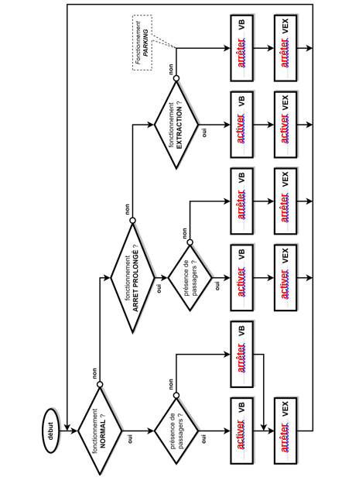

BACCALAURÉAT TECHNOLOGIQUE

ÉPREUVE D’ENSEIGNEMENT DE SPÉCIALITÉ

**SESSION 2024**

**SCIENCES ET TECHNOLOGIES DE L’INDUSTRIE ET DU DÉVELOPPEMENT DURABLE**

**Ingénierie, innovation et développement durable**

**ÉNERGIES ET ENVIRONNEMENT**

Durée de l’épreuve : **4 heures**

**CORRECTION**

**Partie A : Comment ramener en gare les usagers lors d’une défaillance sur le système motorisé principal d’entrainement du câble tracteur ou d’un défaut d’alimentation en énergie électrique ?**

|  |  |
| --- | --- |
| Question A.1 | Pour le mode L0 :  - Possibilité de fonctionner avec M1 seul ou avec M2 seul, ou M1+M2 à puissance réduite  Pour le mode L1 :  - deux motoréducteurs électriques M11 et 12 (mode de secours L1) entraînent la poulie motrice n°1 par le biais d’une solution pignon/couronne.  Pour le mode L2 :  - deux motoréducteurs électriques M21 et M22 (mode de secours L2) entraînent la poulie motrice n°2 par le biais d’une solution pignon/couronne. |
|  |

|  |  |
| --- | --- |
| Question A.2 | Tous modes confondus, il y a 4 sources d’énergies différentes :  - Arrivée Enedis1 (Mode L0)  - Arrivée Enedis 2 (Mode L0)  - Groupe électrogène principal - GE1 (Mode L1)  - Groupe électrogène de sécurité – GE2 (Mode L2) |
|  |

|  |  |
| --- | --- |
| Question A.3 | Tableau indiquant la position ouvert ou fermé des différents disjoncteurs pour le mode de fonctionnement décrit.  ***Voir*** *Document Réponse DRS1* |
|  |

|  |  |
| --- | --- |
| Question A.4 | Le fait d’avoir plusieurs sources d’énergie à disposition et plusieurs systèmes d’entraînement du câble tracteur correspond à **l’exigence « assurer une continuité de service »** |
|  |

|  |  |
| --- | --- |
| Question A.5 | La multiplicité des solutions technologiques assurant l’entrainement du câble tracteur et la multiplicité des sources d’énergies alimentant ces dernières permettent d’avoir une **redondance de solutions** qui garantissent une **continuité de service et le retour en gare des usagers quelle que soit la défaillance** sur la chaine cinématique d’entrainement du câble tracteur ou d’alimentation en énergie électrique. |
|  |

**Partie B : Comment déterminer la valeur de la super-capacité de stockage de l’énergie électrique à embarquer dans la cabine ?**

|  |  |
| --- | --- |
| Question B.1 | ***Voir*** *document réponse DRS2* |
|  |

|  |  |
| --- | --- |
| Question B.2 | Temps le plus long entre deux gares lors d’un fonctionnement à vitesse d’exploitation de 5 m.s-1 **= 400s entre l’Oncopole et le CHU** |
|  |

|  |  |
| --- | --- |
| Question B.3 |  |
|  |

|  |  |
| --- | --- |
| Question B.4 |  |
|  |

|  |  |
| --- | --- |
| Question B.5 | - Valeur de la capacité d’un super-condensateur : 130F  - Les 2 super-condensateurs sont disposés en parallèle.  - La capacité totale de la super-capacité réellement installée est de 260F. |
|  |

|  |  |
| --- | --- |
| Question B.6 | La capacité assurée par le fabricant est de 0,8 x 260 = 208 F  Le choix effectué de la super-capacité convient car la valeur installée correspond à celle calculée par le bureau d’études (208 F ≈ 206 F) |

**Partie C** : **Comment justifier le choix des batteries embarquées dans la cabine ?**

|  |  |
| --- | --- |
| Question C.1 | 1 h 45 min = 1,75 h |
|  |

|  |  |
| --- | --- |
| Question C.2 |  |
|  |

|  |  |
| --- | --- |
| Question C.3 | - Valeur de la tension d’une batterie : 12VDC  - Valeur de la capacité d’une batterie : 125A·h  - Associées en série la tension issue des batteries sera aux alentours des 24VDC. (en réalité légèrement plus). C’est la tension nominale nécessaire à l’alimentation des appareils d’éclairage, ventilation, composants électroniques CRSE + RMS et client Wifi + automate. |
|  |

|  |  |
| --- | --- |
| Question C.4 | Capacité totale du parc batteries = 125 A·h |

|  |  |
| --- | --- |
| Question C.5 | $$\text{capacité à installer = capacité calculée + 0,5 × capacité calculée}$$ $$\text{capacité à installer = 67 + 0,5 × 67 = 100,5} \text{A}\text{·}\text{h}$$ Les choix de 2 batteries en série 12V – 125 A·h convient car la tension d’association est conforme à la tension d’alimentation des récepteurs (24VDC) et la capacité totale (125 A·h) permet bien de fournir l’énergie nécessaire - majorée de 50% - pour le mode Secours pendant 1h45min et l’énergie consommée par le client Wifi et l’automate lors de l’interruption de l’exploitation de 4h45min |

**Partie D** : **Comment fournir l’alimentation en énergie électrique de l’éclairage de sécurité installé sur les cavaliers servant de balisage de câbles ?**

|  |  |
| --- | --- |
| Question D.1 | Paramètres du modèle concernant le PV  ***Voir*** *document réponse DRS3* |
|  |

|  |  |
| --- | --- |
| Question D.2 | Paramètres du modèle concernant la batterie  ***Voir*** *document réponse DRS3* |
|  |

|  |  |
| --- | --- |
| Question D.3 | A l’aide la loi d’Ohm : ${\text{R}}_{\text{(Ω)}}\text{=}\frac{{\text{U}}_{\text{(V)}}}{{\text{I}}_{\text{(A)}}}\text{=}\frac{\text{12}}{\text{0,25}}\text{= 48Ω}$ ***Voir*** *document réponse DRS3* |
|  |

|  |  |
| --- | --- |
| Question D.4 | Etat SOC batterie à l’origine de la simulation : 100%  Etat SOC batterie à la fin des 24h de simulation : 100%  Même dans le cas le plus défavorable, le kit solaire permet bien de récupérer sur un jour, la quantité d’énergie journalière consommée par la lampe NAVILITE la nuit. |
|  |

|  |  |
| --- | --- |
| Question D.5 | Taux de décharge de la batterie en % lors de l’intervalle de temps pendant lequel la lampe NAVILITE est restée allumée : 12%  Autonomie de 6 jours représente une consommation de 72% de la capacité batterie L’exigence d’autonomie de 6 jours est respectée. |
|  |

**Document réponses DRS1**

|  |  |  |  |  |
| --- | --- | --- | --- | --- |
|  | Indiquer l’état (ouvert ou fermé) des disjoncteurs  selon le mode de fonctionnement | | | |
| DIS1_1 | DIS2_1 | DIS1 à DIS4 | DIS5 à DIS8 |
| Mode L0  M1 et M2 fonctionnent sur arrivée ENEDIS 1 | fermé | ouvert | fermés | fermés |
| Mode L0  Seul M1 fonctionne sur arrivée ENEDIS 1 | fermé | ouvert | fermés | ouverts |
| Mode L0  Seul M2 fonctionne sur arrivée ENEDIS 2 | ouvert | fermé | ouverts | fermés |

**Document réponses DRS2 – Schéma électrique simplifié**

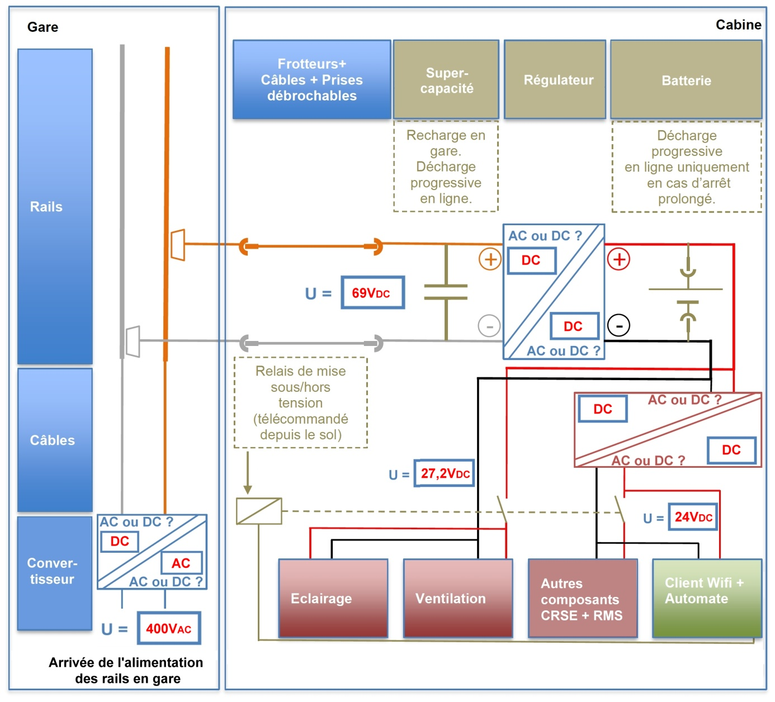

RCSE : Composants du Réseau de Communication Sol Embarqué

RMS : Réseau informatique MultiServices

**Document réponses DRS3 – Paramètres des blocs du modèle multiphysique Simulink du Kit solaire et de la lampe NAVLITE**

**Question D.1 – Paramètres du bloc PV**

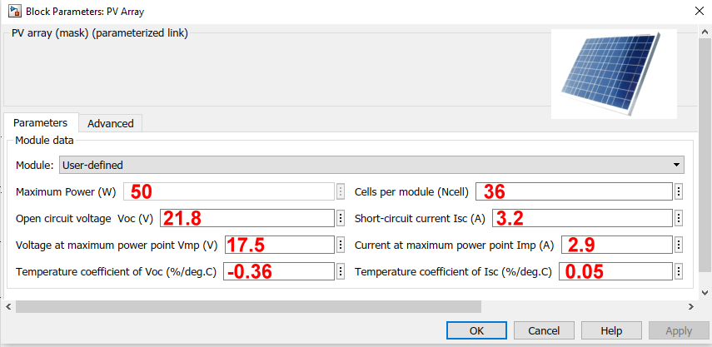

**Question D.2 – Paramètres du bloc batterie**

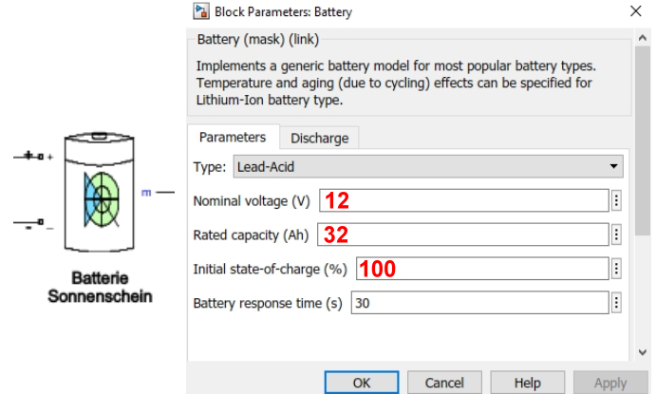

**Question D.3 – Paramètres du bloc NAVILITE**

